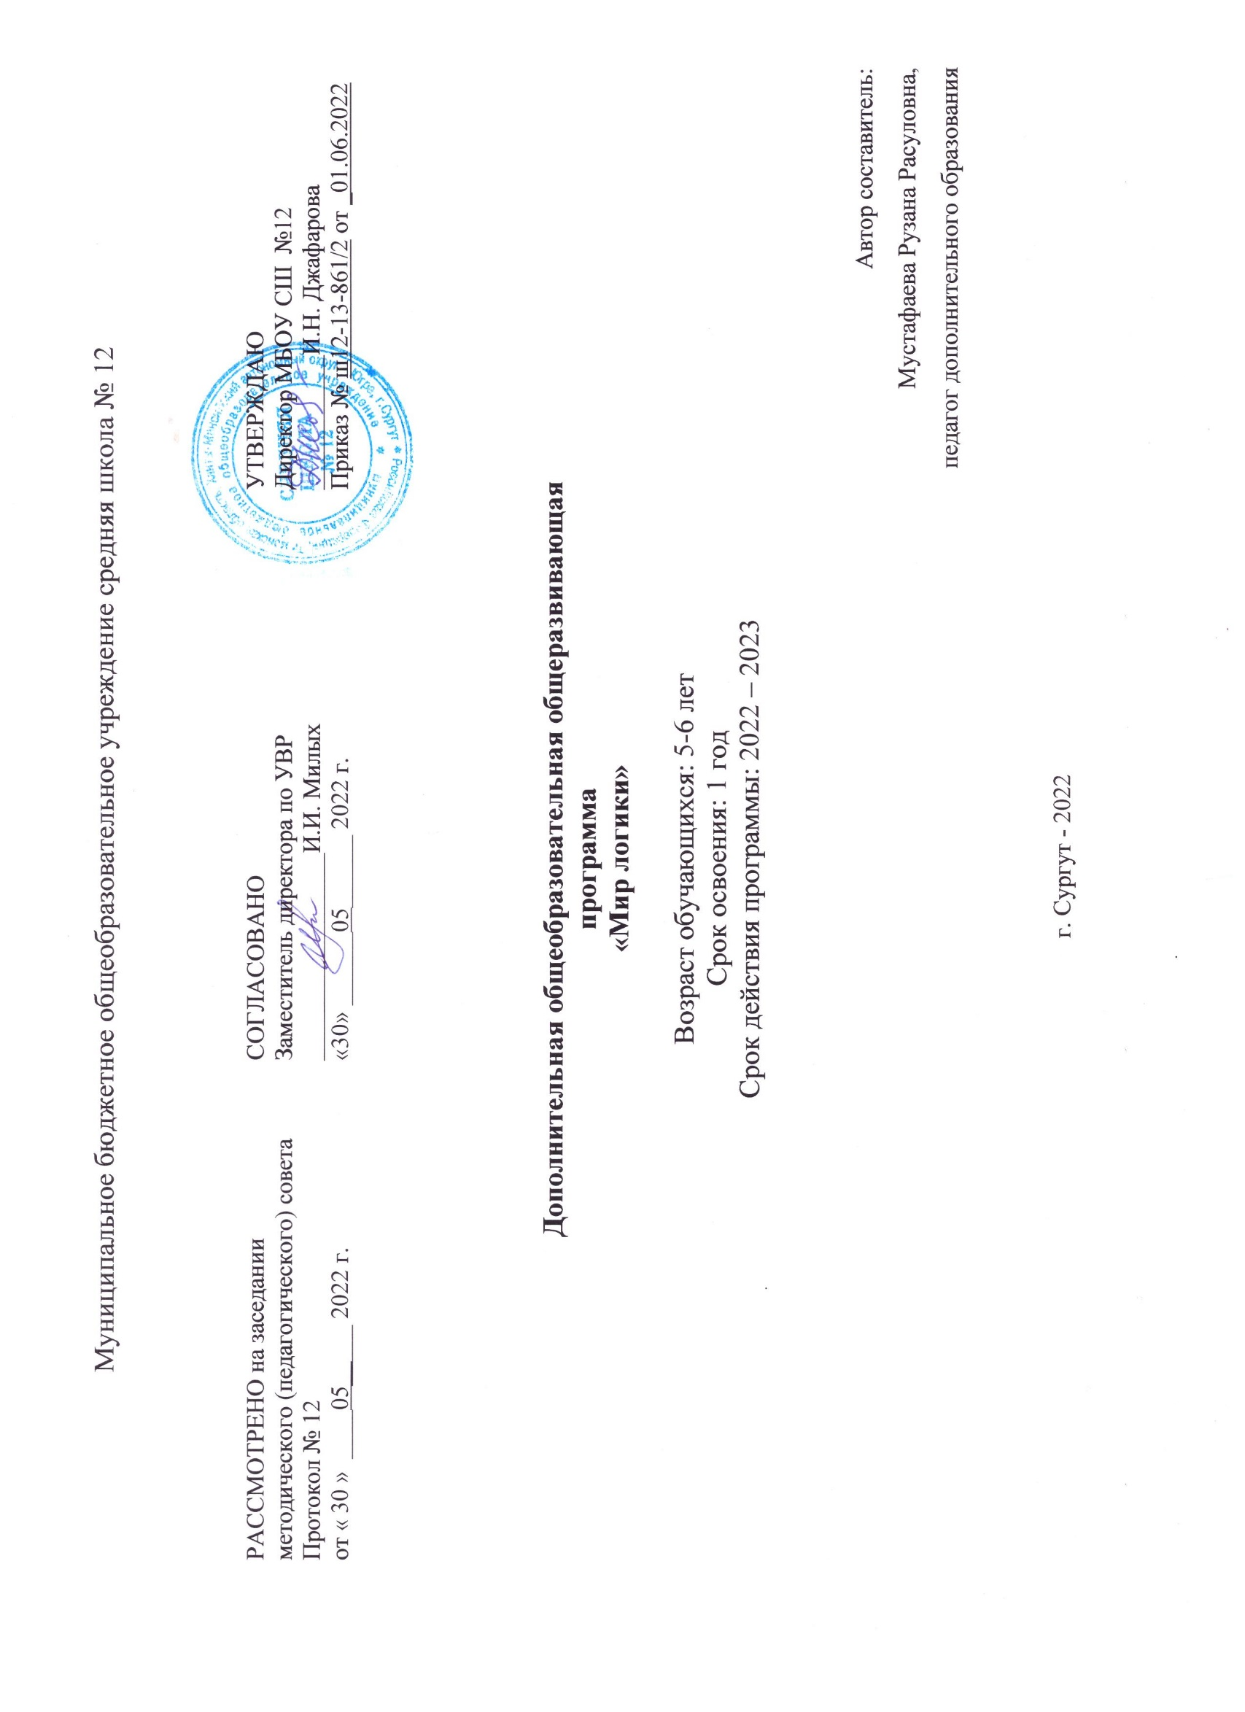Рабочая программа по курсу внеурочной деятельности «Мир логики»
Пояснительная записка
Программа составлена на основе программы и методических рекомендаций по внеурочной деятельности в начальной школе «Мир логики»
Программа рассчитана на 34 ч в год с проведением занятий один раз в неделю продолжительностью 30 мин.
Программа курса по выбору «Мир логики» предназначена для учащихся, желающих овладеть навыками основных мыслительных операций. Представленная программа может изучаться в рамках раздела ФГОС «Внеурочная деятельность в начальной школе» по таким направлениям, как социальное и общеинтеллектуальное.
В современных условиях информационного общества одной из важных задач становится воспитание информационной культуры, что предполагает осознание потребности в новых знаниях, определение пробелов в знаниях и выработку стратегии их поиска; сравнение и оценку информационных ресурсов, применение и передачу информации.
К метапредметным результатам обучения на ступени начального общего образования относится формирование познавательных универсальных учебных действий как основы умения учиться. К формируемым учебным действиям относятся следующие: сравнение, классификация по заданным критериям; анализ объектов; анализ объектов с выделением существенных и несущественных признаков, установление причинно-следственных связей в изучаемом круге явлений, построение рассуждения об объекте, его свойствах и связях; осуществление подведения под понятие; установление аналогий, обобщение на основе выделения сущностных связей и др.
Развитие умения учиться обеспечивает переход к дальнейшему самообразованию и самовоспитанию, развитие интеллектуальной инициативы, любознательности, способности к организации познавательной деятельности.
Программой курса по выбору "Мир логики" предусматривает дальнейшее совершенствование полученных знаний и умений, формирование ключевых компетенций, развитие познавательных и творческих способностей учащихся.
Цель курса: обучение навыкам основных мыслительных операций: сравнения, классификации, обобщения, умозаключения и др.; формирование информационной культуры, освоение умений организации учебного труда.

Содержание программы
1. Учимся выделять признаки (4ч.)
1.1. Знакомство с курсом "Мир логики" ( игра на внимание "Путаница", беседа "Что и зачем?", представление нового предмета)
1.2. Признаки объекта (игра на внимание "Запрещённое движение", анализ контрольной работы, беседа о сравнении, игра "Передай апельсин", беседа о выделении признаков, задание на смекалку).
1.3. Различия (игра на внимание "Повтори-отличись", беседа о различиях, работа в группах "Обучающий альбом", упражнение "Чем отличаются?", игра-дискуссия "Чем страус отличается страус отличается от человека?", упражнение "Что изменилось?").
1.4. Сходство ( игра на внимание "Руки-ноги", упражнение "Найти общее", работа в группах "Чем похожи?", упражнение "Проверь себя").
1.5. Существенные признаки (игра на внимание "Птица-рыба", беседа о существенных признаках, упражнение "Выделение существенных признаков", работа в группах "Почему они вместе?").
1.6. Характерные признаки (игра-театрализация ""Изобрази дерево", беседа о характерных признаках, работа в группах "Как сравнить?", беседа о "неизменяемых" признаках, задача-шутка).
1.7. Упорядочение признаков (игра на внимание "Буква-цифра", беседа об упорядочении, работа в группах "Как упорядочить?", упражнение "Кто больше?", задание на смекалку).
2. Учимся сравнивать (3ч.)
2.1. Правила сравнения (игры на внимание "Эстафеты", упражнение на сравнение игр, работа в парах "Где ошибка?", работа в группах "Сравнение объектов").
2.2. Значение сравнения ( игры на внимание "Хор", "Разминка"; беседа о значении сравнения, упражнение на выбор объекта, работа в группах "Сравниваем по правилам", упражнение "Проверь себя").
3. Учимся классифицировать (4ч.)
3.1. Понятие о классах (игра на внимание "Мальчик, девочка, цветок", упражнение "Четвёртый лишний", беседа о понятии "класс", упражнение "Четыре лишних", работа в группах "Исключи и объясни", игра "Выбывание слов", задание на смекалку).
3.2. Правила классификации ( игра на внимание "Руки вверх - руки в стороны", беседа о правилах классификации, работа в группах "Раздели и назови", упражнение "Где классы, где части?", задание на смекалку).
3.3. Вопросы (игра на внимание "Да и нет", обсуждение "Что мы знаем и не знаем", беседа о классификации вопросов, работа с текстом, упражнение "Вопросы корректные и некорректные", игра "Да-нетка").
4. Учимся находить закономерности (5ч.)
4.1. Алгоритм (игра на внимание "Плавает - летает", упражнение "Проверь себя", работа в парах "Графический диктант", работа в группах "Составляем план", составление инструкции "Как открыть дверь?", задания-шутки").
4.2. Закономерности в числах и фигурах ( игра на внимание "Посчитай - не ошибись", упражнение на поиск закономерности числового ряда, упражнение "Проверь себя", работа в группах "Продолжи ряд", упражнение на нахождение закономерности в серии фигур, задание на смекалку).
4.3. Закономерности в буквах и словах (игра на внимание "Цепочка", упражнение "Алфавит", работа в группах "Продолжи ряд", упражнение "Проверь себя", задание на смекалку, игра "Да-нетка").
4.4. Логические задачи ( игра на внимание "Отвечай - не торопись!", решение логических задач, на упорядочение, решение логических задач; родственные отношения, решение логических задач на нахождение соответствия, работа в группах "Решение задач", решение логических задач про лжецов).
5. Учимся выделять вид отношения между понятиями (6 ч.)
5.1. Причина и следствие (игра на внимание "День, ночь", беседа о причине и следствии, упражнение "Найди пару", работа в группах "Почему и что потом?, упражнение "Как найти причину?", задачи-шутки).
5.2. Причинно-следственные цепочки (игра на внимание "Рассказчик", упражнение по составлению причинно-следственных цепочек, работа в группах "Сочинители", игра "Обмен причинами").
5.3. Противоположные отношения между понятиями ( игра на внимание "Наоборот", упражнение на выделение противоположных признаков, упражнение "Проверь себя", работа в группах "Точка зрения", упражнение "Подбери антоним", задание на смекалку).
5.4. Отношения "Род-вид" между понятиями ( игра на внимание "Реки, города",; беседа о значении слов "вид", "род" , "элемент"; упражнение "Проверь себя", работа в группах "Найди ошибку", игра "Да-нетка").
5.5. Упорядочение по родовидовым отношениям (игра на внимание "Род-вид", беседа об объемах понятия, упражнение "Проверь себя", упражнение "Разложи по порядку", работа в группах "Составляем схемы", задачи-шутки).
5.6. Виды отношений между понятиями ( игра на внимание "Понятно-непонятно", беседа о видах отношений между понятиями, упражнение "Группировка", работа в группах "Кто больше?", упражнение "Проверь себя"),
6. Учимся давать определения (3ч.)
6.1. Определения ( игра "Да-нетка", игра-дискуссия "Что такое книга?", беседа о способах объяснения значения слов, беседа о значении определений, упражнение "Правила построения определений").
6.2. Анализ ошибок в построении определений (игра на внимание "Правильно-неправильно", беседа об ошибках в построении определний, работа в группах "Исправляем ошибки", упражнение "Почему так говорят?").
7. Учимся делать умозаключения (3ч.)
7.1. Умозаключения (игра на внимание "Съедобное-несъедобное", беседа о суждениях и умозаключениях, упражнение "Проверь себя", работа в парах "Восстанавливаем суждения", работа в группах "Как мы делаем выводы").
7.2. Анализ ошибок в построении умозаключений ( игра на внимание "Рыцари и лжецы", упражнение "Сравнение умозаключений", работа в группах "Ищем "ловушки", упражнение "Следовательно", практическая работа "Умозаключения", упражнение "Доказательство").
7.3. Язык и логика ( игра на внимание "Числа и слова", упражнение "Перестановки", упражнение "Перестановки", упражнение "Кто кого", упражнение "Двойной смысл", упражнение "Проверь себя").
8. Учимся использовать аналогии (3ч.)
8.1. Придумывание по аналогии (игры на внимание "Сказочный герой", упражнение "Сказка-калька", упражнение "Продолжи стихотворение", работа в группах "Сочинение загадок", придумывание вопросов на смекалку).
8.2. Использование аналогии в обучении (упражнение "Повторяй за мной", упражнение "Подражай-ка", упражнение "От 2 до 5", беседа об использовании аналогии в обучении, упражнение "Проверь себя", работа в группах "Шестиклеточные логиконы").
8.3. Продолженная аналогия (игра на внимание "Пальцы", игра "Да-нетка", решение задач, упражнение "Секретный язык").
9. Учимся рассуждать (2ч.)
9.1. Рассуждения ( игра на внимание "Перестановки", работа в группах "Решаем и объясняем", упражнение "Рассуждения", решение задач с противоречиями, решение детективных задач).
9.2. Анализ ошибок в построении рассуждений (игра на внимание "Повтори-не ошибись", решение логических задач, ознакомление с софизмами, работа в группах "Поиск вариантов").
9.3. Юмор и логика (игра "Несмеяна", итоговая контрольная работа, беседа об остроумии, упражнение "Придумай окончание").
10. Подведение итогов обучения (1ч.)
10.1. Обобщающее занятие (презентация творческих работ. Анализ итоговой контрольной работы. Анкетирование.
Планируемые результаты освоения обучающимися программы

В результате изучения данного курса обучающиеся получат возможность формирования личностных результатов:
- уметь выбирать целевые и смысловые установки для своих действий и поступков;
- сотрудничать с учителем и сверстниками в разных ситуациях.

Метапредметными результатами являются формирование следующих УДД:
Регулятивные УДД:
- формировать умение понимать причины успеха/неуспеха учебной дятельности;
- формировать умение планировать и контролировать учебные действия в соответствии с поставленной задачей;
- осваивать начальные формы рефлексии.
Познавательные УДД:
- овладевать современными средствами массовой информации: сбор, преобразование, сохранение информации;
- соблюдать нормы этики и этикета;
- овладевать логическими действиями анализа, синтеза, классификации по родовидовым признакам; устанавливать причинно-следственные связи.
Коммуникативные УДД:
- учиться выполнять различные роли в группе (лидера, исполнителя, критика);
- учиться аргументировать, доказывать;
- учиться вести дискуссию.

Предметными результатами изучения курса являются формирование следующих умений:
- выделять свойства предметов;
- обобщать по некоторому признаку, находить закономерность;
- сопоставлять части и целое для предметов и действий;
- описывать простой порядок действий для достижения заданной цели;
- приводить примеры истинных и ложных высказываний;
- приводить примеры отрицаний;
- проводить аналогию между разными предметами;
- выполнять логические упражнения на нахождение закономерностей, сопоставляя и аргументируя свой ответ;
- рассуждать и доказывать свою мысль и свое решение.

Тематическое планирование курса.
(34 часа).
№  п/п | Тема занятий. | Кол- во  часов | Фактическая  дата | Дата  проведения
1 | Знакомство с курсом «Мир логики». | 1
2 | Признаки объекта. | 1
3 | Различия. | 1
4 | Сходство. | 1
5 | Существенные признаки. | 1
6 | Характерные признаки. | 1
7 | Упорядочение признаков. | 1
8 | Правила сравнения. | 1
9 | Значение сравнения. | 1
10 | Понятие о классах. | 1
11 | Правила классификации. | 1
12 | Вопросы. | 1
13 | Алгоритм. | 1
14 | Закономерности в числах и фигурах. | 1
15 | Закономерности в буквах и словах. | 1
16 | Логические задачи. | 1
17 | Причина и следствие. | 1
18 | Причинно- следственные цепочки. | 1
19 | Противоположные отношения между понятиями. | 1
20 | Отношения «род- вид» между понятиями. | 1
21 | Упорядочение по родовидовым отношениям. | 1
22 | Виды отношений между понятиями. | 1
23 | Определения. | 1
24 | Анализ ошибок в построении определений. | 1
25 | Умозаключения. | 1
26 | Анализ ошибок в построении умозаключения. | 1
27 | Язык и логика. | 1
28 | Придумывание по аналогии. | 1
29 | Использование аналогии в обучении. | 1
30 | Продолженная аналогия. | 1
31 | Рассуждения. | 1
32 | Анализ ошибок в построении рассуждений. | 1
33 | Юмор и логика. | 1
34 | Обобщающее занятие. | 1

Литература.
- Агафонова И. Н. Учимся думать: Занимательные логические задачи, тесты и упражнения для детей 8-11 лет. Спб.: МиМЭкспресс, 1996.
- Бойко А. П. Логика: для учащихся школ, гимназий, лицеев. М., 1993.
- Багурина Л. Я начинаю учиться: Вып. 2. Логическое мышление. М.: Линор,1995.
- Зак А. З. Развитие интеллектуальных способностей у детей 9 лет. М.: Новая школа, 1996.
- Ивин А. А. Искусство правильно мыслить: кн. для учащихся. М.: Просвещение, 1996.
- Лихтарников Л. М. Занимательные логические задачи: для учащихся начальной школы. Спб.: Лань; МИК,1996.

